### - Nome do Caso de UsoHST070 - Aba Defesa da Denúncia

<Nome do Produto>Sistema Processo Eleitoral

<Nome do cliente>CAU

**Revisões do Documento**

|  |  |  |  |
| --- | --- | --- | --- |
| **Revisão** | **Data** | **Lista de Autores** | **Observações** |
| 1.0 | 11/02/2020 | Diego R Rocha | Criação. |
|  |  |  |  |

**Sumário**

HST-070 – Aba Defesa da Denúncia 4

COMO usuário da comissão CE/CEN, denunciante ou denunciado 4

QUERO visualizar as informações de admissibilidade da denúncia 4

PARA acompanhar o processo 4

PROTÓTIPO 4

CRITÉRIOS DE ACEITE 5

INFORMAÇÕES COMPLEMENTARES 5

# HST-070 – Aba Defesa da Denúncia

## COMO usuário da comissão CE/CEN, denunciante ou denunciado

## QUERO visualizar as informações de admissibilidade da denúncia

## PARA acompanhar o processo

## PROTÓTIPO

1. Aba Defesa – Possui Defesa:

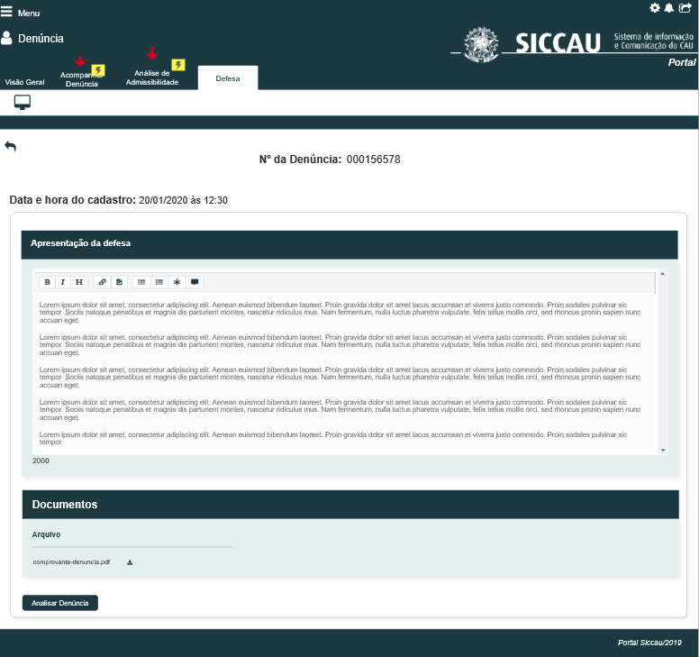

1. Aba Defesa – Não Possui Defesa:

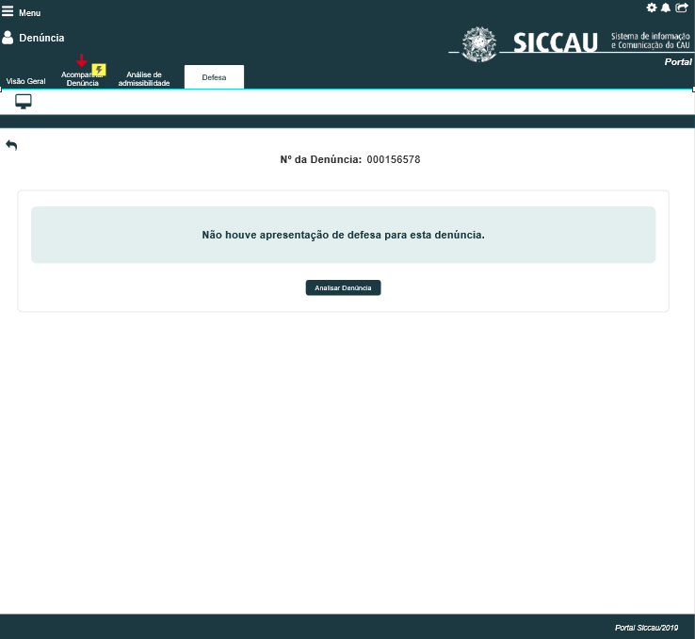

|  |  |  |  |  |  |  |
| --- | --- | --- | --- | --- | --- | --- |
| Grid P01 | | | | | | |
| **ID** | **Nome** | **Descrição** | **Tipo** | **Valores Válidos** | **Formato** | **Restrições** |
|  | Nº da Denúncia | Número de protocolo da denúncia | Texto | Texto | - | * N/A. |
|  | Data e Hora do cadastro | Data e hora do cadastro da defesa | Texto | Texto | - | * N/A. |
|  | Apresentação da defesa | Descrição da defesa | Texto | Texto | - | * Campo não editável. |
|  | Documentos | Lista de arquivos anexados |  |  | - | * N/A |

|  |  |  |  |
| --- | --- | --- | --- |
| **Comandos** | | | |
| **Nome** | **Descrição** | **Tipo** | **Regras** |
| Download | Realiza o download do arquivo | Botão | 1. N/A |
| Retornar | Retornar para o formulário anterior | Link | 1. N/A |
| Analisar Denúncia | Exibe o formulário para o cadastro do parecer do relator | Link | 1. Ação presente nos formulários **P01** e **P02**; 2. Executa a história Eleitoral_HST076_Analisar_Denúncia. |

## CRITÉRIOS DE ACEITE

1. **Premissa:** 
   1. Após o denunciado cadastrar a defesa, então o sistema exibe esta aba no formulário “Visualizar” do Acompanhar Denúncia da Comissão e do Arquiteto e Urbanista.
   2. Esta história é acionada a partir das histórias: Eleitoral_HST064_Acompanhar_Denuncia_Comissao, Eleitoral_HST062.1_Acompanhar_Denuncias;
   3. Esta aba só deve ser disponibilizada quando a defesa for cadastrada em Eleitoral_HST066_Apresentar_Defesa_Denúncia
2. **Regras Gerais:**
   1. Caso a denúncia possua o valor “Sim” para o campo “Possui Defesa?”, ao acessar a aba “Defesa”, então o sistema exibe o formulário **P01**;
      1. A ação “Analisar Denúncia” deve ser exibida somente para o relator atual da denúncia, ficando oculta para os demais usuários.
   2. Caso a denúncia possua o valor “Não” para o campo “Possui Defesa?”, ao acessar a aba “Defesa”, então o sistema exibe o formulário **P02**.
      1. A ação “Analisar Denúncia” deve ser exibida somente para o relator atual da denúncia, ficando oculta para os demais usuários.

## INFORMAÇÕES COMPLEMENTARES

N/A